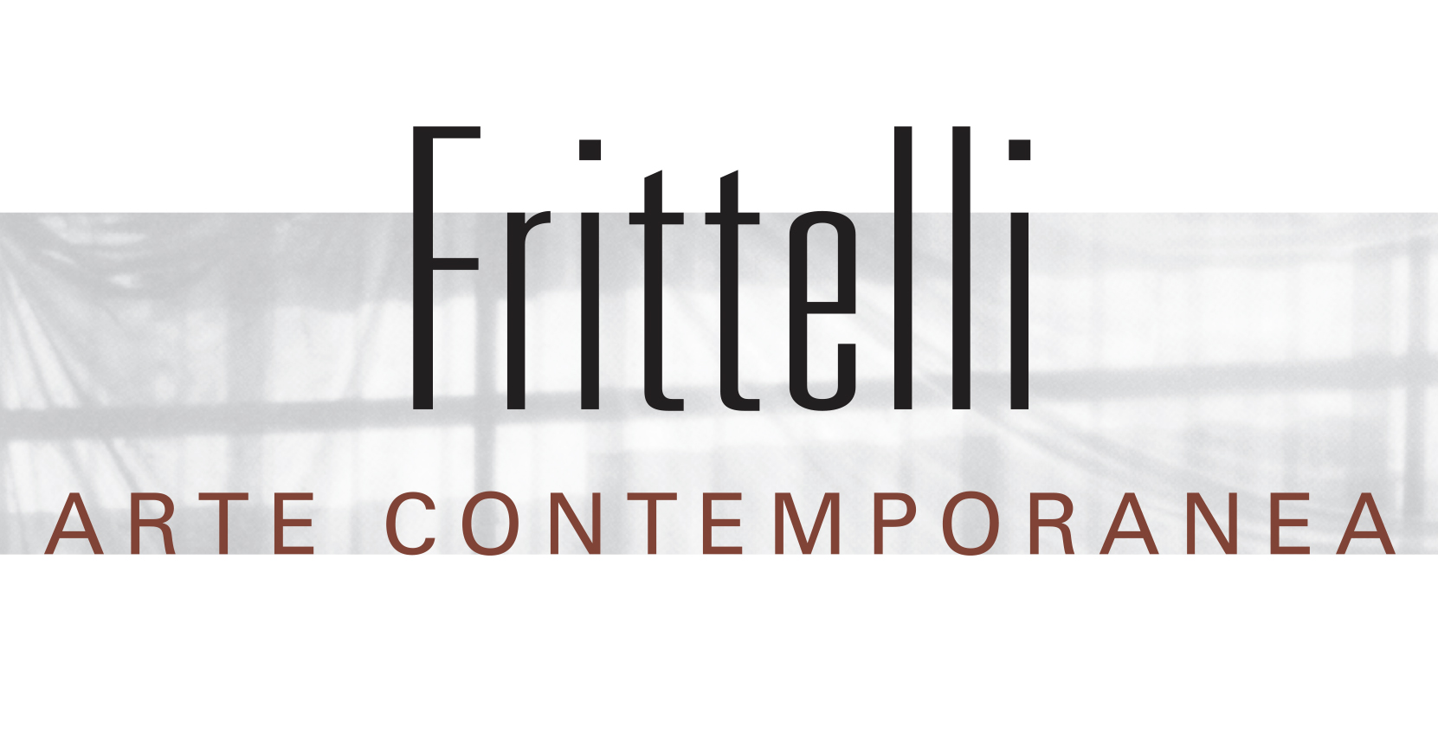

COMUNICATO STAMPA

Arte, fotografia e mass-media negli anni Sessanta

Arte Fiera

3 – 5 febbraio 2023

In occasione di Arte Fiera 2023, Frittelli arte contemporanea torna ad esporre con un progetto dedicato alla fotografia intitolato Arte, fotografia e mass-media negli anni Sessanta, che unisce e mette in dialogo artisti italiani di rilievo legati al Gruppo 70, e più in generale alla Poesia Visiva e alla Mec-Art.

Gli anni Sessanta si caratterizzano per una svolta decisiva nel rapporto tra arte e fotografia: quasi contemporaneamente numerosi artisti e artiste, differenti per età, area geografica e soprattutto per modalità e fini espressivi, si ritrovano accomunati da un ricorso massiccio al medium fotografico, concepito come uno strumento essenziale per un rinnovamento linguistico volto a oltrepassare la poetica informale e a ridisegnare i confini della relazione tra la soggettività del fare artistico e l’oggettività del reale.
Negli anni Sessanta la fotografia diventa infatti un mezzo ampiamente diffuso nella neoavanguardia italiana, al fine soprattutto di demistificare il linguaggio mass-mediatico e il sistema di valori connesso alla società dei consumi.
Mimmo Rotella, Gianni Bertini, Paola Mattioli, Libera Mazzoleni, Paolo Masi, Pino Pascali, insieme ai loro colleghi attivi nell'ambito verbo-visuale, Lucia Marcucci, Luciano Ori, Ketty La Rocca, Tomaso Binga, si fanno interpreti di una visione critica rispetto alla situazione socio-culturale di questo periodo storico.
Un progetto che mette in luce riflessioni e suggestioni artistiche che vengono accompagnate da un testo di Raffaella Perna che va ad approfondire ed analizzare tali concetti.

CONTATTI:
Adele Ippolito
info@frittelliarte.it
055 410153

